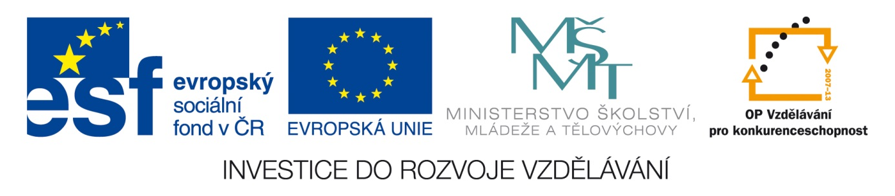Výchova ke zdraví –HIV/AIDS
Anotace: Materiál obsahuje pracovní list ke stažení na žákovské PC. Žák bude plnit úkoly, které jsou hravou formou zaměřeny na opakování učiva.
Autor: Mgr. Marie Kůtová
Jazyk: Čeština
Očekávaný výstup: Žák by měl umět pojmenovat základní příčiny onemocnění AIDS – virus HIV a cesty přenosu.
Speciální vzdělávací potřeby: Lehké mentální postižení
Klíčová slova: HIV, AIDS, syndrom, imunita, kondom.
Druh učebního materiálu: Pracovní list, test
Druh interaktivity: Aktivita
Cílová skupina: Žák
Stupeň a typ vzdělávání: Základní vzdělávání, 2. stupeň, 8. – 9. ročník
Typická věková skupina: 14 – 15 let
Celková velikost: 16 kB

Zdroj:www.rvp.cz,ISSN 1802- 4785

TEST - HIV/AIDS

1.Co znamená AIDS ?

2. Co znamená HIV ?

3. Virus HIV je přenášen: podtrhni správnou odpověď.
Potem, vlasy, močí , poševními tekutinami,

zvratky , slzami

krví , slinami , pokožkou , mateřským mlékem , podáním
ruky, bodnutím hmyzem, semenem (spermatem)

4. Zakroužkuj správnou odpověď:

Nakazit se můžete při prvním pohlavním styku: ANO NE

Mezi nákazou a projevy nemoci může uplynout mnoho let: ANO NE

Používání kondomu tě 100% ochrání před HIV: ANO NE

5.Napiš, jak se bránit přenosu HIV:
1.
2.
3.
4.
5.

6. Jak zjistíme nakažení HIV?

7. Existuje nějaký lék nebo vakcína na léčbu HIV/AIDS:

Řešení / pro učitele/

1. Co to znamená HIV?
Human Immunodeficiency Virus
Virus způsobující onemocnění AIDS. Virus HIV, který napadá určitou skupinu bílých krvinek, tím i imunitní systém, a způsobuje nemoc AIDS, útočí na imunitní systém člověka a oslabuje jej do té míry, že se organismus nedokáže bránit nejrůznějším nemocem a infekcím.

2. Co to znamená AIDS?
Získaný syndrom imunitního selhání (Acquired Immune Deficiency Syndrome).
Konečný stav, kdy je obranyschopnost člověka s HIV snížená tolik, že se tělo nedokáže bránit různým onemocněním. Syndrom znamená, že AIDS není jedno onemocnění, ale soubor nemocí a příznaků, které jsou způsobeny poškozeným imunitním systémem. (Doba od nákazy k propuknutí nemoci je individuální, nejčastější udávaná doba je kolem deseti let.)

3.Správná odpověď. Virus HIV, který může způsobit AIDS, je přenášen:
krví semenem mateřským mlékem poševními tekutinami

4.Nakazit se můžete při prvním pohlavním styku: ANO
Mezi nákazou a projevy nemoci může uplynout mnoho let: ANO
Používání kondomu tě 100% ochrání před HIV: NE

5. Jak se bránit přenosu HIV:
1. Nepoužívat společné injekční jehly, používané jehly musí být sterilní.
2. Dodržovat zásady bezpečného sexu, věrnost partnerů, používání kondomu, snížení počtu sexuálních partnerů.
3. Ve zdravotnických zařízeních je třeba používat rukavice.
4. Pokud je žena infikovaná HIV a chce počít miminko, provést před početím léčbu. Pokud je žena HIV pozitivní, nesmí své dítě kojit.
5. Informovanost; vědět, jak se před nákazou chránit, jaké zásady dodržovat při styku s HIV pozitivní osobou apod.

6. Jak zjistíme nakažení HIV?
Krevními testy. Ty jsou stoprocentně spolehlivé. Je nutné je provést přibližně dva měsíce po rizikovém sexuálním kontaktu nebo jiné rizikové situaci, např. kontaktu s nakaženou krví. Nakažení lze také zjistit pomocí testů ze slin.

7. Existuje nějaký lék na léčbu HIV/AIDS:
Ne, ačkoliv se o to mnoho nejlepších vědeckých laboratoří po celém světě již mnoho let pokouší.

